Unidad didáctica nº 5- Actividad de Desarrollo-
"Instalación y configuración de un servidor y cliente de correo en Linux "
Servicios en Red e Internet – 2º ASIR
I.E.S. Miguel Herrero
Curso 2021-22
Objetivos: Instalación y configuración del MTA postfix y servidor POP/IMAP dovecot
Duración: 5 h
Recursos:
-Apuntes y presentación de correo
-📢CORREO LINUX 💻 INSTALAR y Configurar Postfix🐭 (Dovecot+⚡Thunderbird+Gmail) 🐧Ubuntu-> https://www.youtube.com/watch?v=kWNyiZfTp4E&t=3168s
-Instalar y configurar un servidor SMTP con postfix y dovecot-> https://medium.com/marcsanchezg/instalar-y-configurar-un-servidor-smtp-con-postfix-y-dovecot-5760604a634c

Modo y formato de entrega:
Entregar a través de la plataforma online google classroom en pdf llamado A1 UD5 Correo Tu nombre y apellidos.pdf generado a partir de este y en el cual deberás añadir las respuestas a las cuestiones planteadas así como las capturas de pantalla, logs y demás evidencias necesarias para demostrar que la práctica se ha realizado cumpliendo los requisitos solicitados en el enunciado.
Escenario:

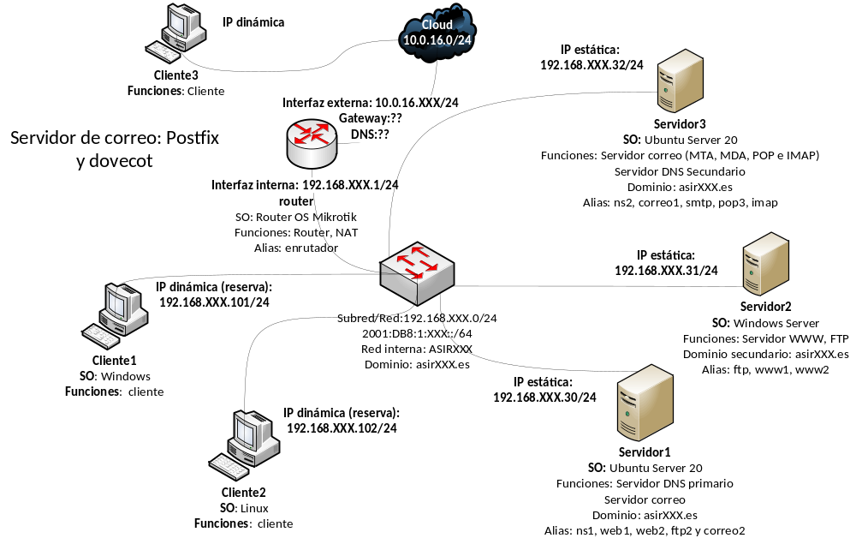Enunciado:
La tarea va a constar de 4 partes:
1ª parte: instalación y configuración MTA postifx (no seguro).
2ª parte: instalación y configuración MDA y servidor POP/IMAP dovecot (no seguro).
3ª parte: instalación y configuración MTA postifx (seguro) .
4ª parte: instalación y configuración MDA y servidor pop/imap dovecot (seguro).
1ª PARTE: INSTALACIÓN Y CONFIGURACIÓN MTA POSTIFX (NO SEGURO)
-Conéctate remotamente a servidor3 e inicia sesión con privilegios de administrador.
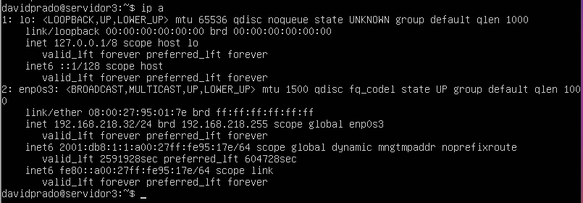
-Asegúrate que el nombre del equipo es: servidor3.asirXXX.es (ficheros /etc/hosts y /etc/hostname).
-Instala el servidor de correo Postfix en servidor3 después de actualizar el sistema.
Nota: Comprueba antes si lo tienes instalado: apt list - -installed postfix
Selecciona Sitio de Internet (Internet Site)
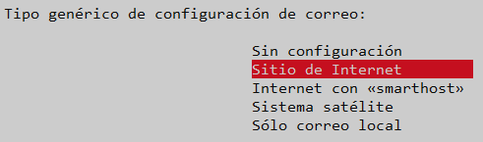
Introduce el nombre del dominio que gestionará PostFix como local, en este caso será asirXXX.es.
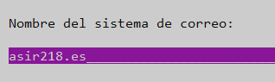
-Comprueba y muestra que se han creado los siguientes archivos de configuración:
/etc/postfix/main.cf
/etc/postfix/master.cf
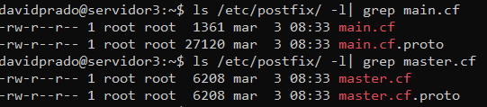

-Comprueba que el servicio postfix está iniciado: systemctl status…..
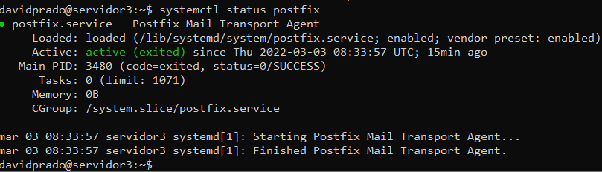
-Comprueba que el servidor está escuchando en el puerto 25: ss -……
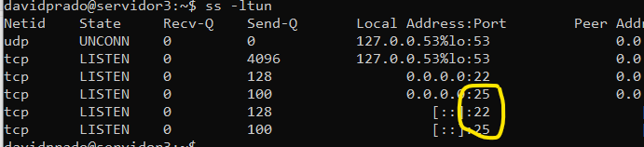
-Añade un alias en el servidor DNS (servidor 1) para que la máquina donde has instalado Postfix sea conocida como smtp.asirXXX.es.
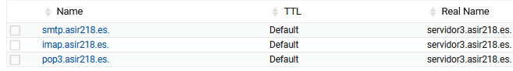

- Comprueba que el servicio está en funcionamiento y el cortafuegos/firewall no bloquea ningún puerto:
-Desde un cliente, comprueba que está abierto puerto de entrada 25: nc -vz 192.168.XXX.32 25
- Desde un cliente, comprueba que está abierto 3mail3 de entrada 25: telnet 192.168.XXX.32 25. Nota: Para salir del Telnet, escribir quit.
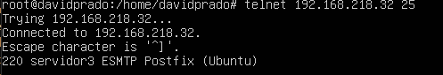
-Desde el servidor de correo comprueba si está abierto 3mail3 de salida: telnet gmail-smtp-in.l.google.com 25. Nota: Comprueba antes los servidores de correo de gmail.com y selecciona otro diferente. (commando dig o nslookup)
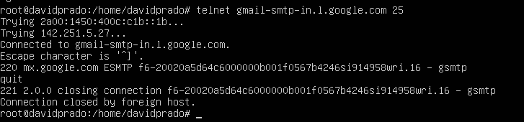

-Desde el servidor de correo comprueba si está abierto 4mail4 de salida: nc –vz portquiz.net 25 -> Comprueba si está abierto 4mail4 (de salida)

-Comprueba los archivos de log vistos en la teoría.
tail –f /var/log/syslog
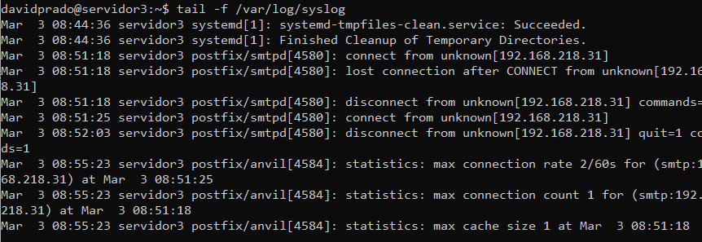
/var/log/mail.log
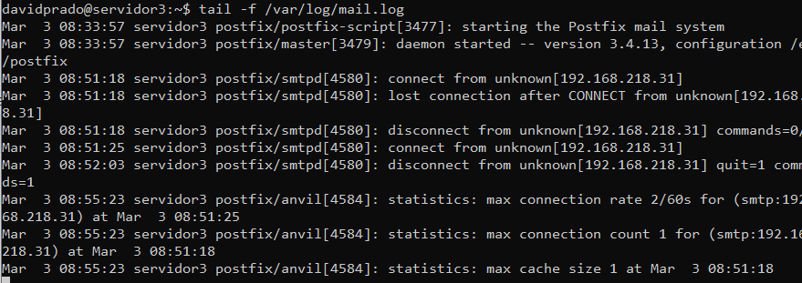
/var/log/mail.info
/var/log/mail.err
- Vamos a crear las cuentas de correo. Crea las siguientes cuentas: mortadelo y filemon.
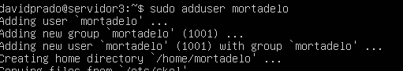
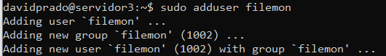
-Instala el paquete mailutils. Este contiene el cliente en modo texto “mail” que nos permitirá realizar las primeras pruebas.
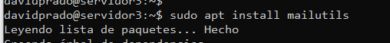
-Comprobación de la configuración. Vamos a comprobar/configurar el archivo /etc/postfix/main.cf. Comprobamos y modificamos las siguientes líneas:
Nota: Antes de editar un 5mail5e de configuración, no olvides hacer una copia de seguridad previa.

-Saludará a los clientes con el mensaje Bienvenido al servidor de correo del dominio asirXXX.es.
smtpd_banner = Bienvenido al servidor de correo del dominio $mydomain
-Tendrá como nombre smtp.asirXXX.es (nombre FQDN del equipo configurado en /etc/hosts)
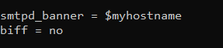
myhostname = smtp.asirXXX.es
-Gestiona cuentas locales con el nombre asirXXX.es
mydomain = asirXXX.es
- Lista de dominios que se entregan a través del transporte de entrega de correo local_transport: asir.XXX.es,….
mydestination = $myhostname, asirXXX.es, localhost.$mydomain, localhost
-Solo permite el reenvío de correos enviados desde el propio equipo (127.0.0.0/8) y la red (192.168.XXX.0/24)
mynetworks = 192.168.XXX.0/24 127.0.0.0/8…..
-Enviará directamente los correos a los destinatarios
relayhost =
-Escuchará peticiones en todas las interfaces
inet_interfaces = all
-Los buzones de los usuarios (mailbox o maildir) tendrán de tamaño máximo 1 Gbytes y el tamaño máximo de los mensajes 5 Mbytes.
Mailbox_size_limit= ….
Message_size_limit= ……
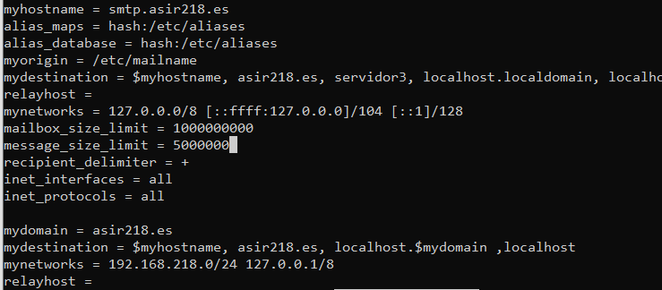
Nota: Las directivas se tienen que expresar en BYTES
-Comprobación del correo entre usuarios locales:
-Comprueba que el usuario mortadelo puede enviar correo al usuario filemon y viceversa (si no los tienes creados, créalos).
AYUDA: Para enviar correos usando mail debes introducir el siguiente comando: mail filemon@asirXXX.es y pulsar Ctrl+D para que el correo se envíe.
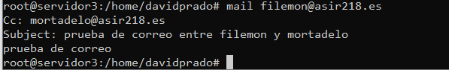
-Para comprobar los buzones (mailbox) de correo, chequea el directorio /var/mail/mortadelo o /var/mail/filemon.
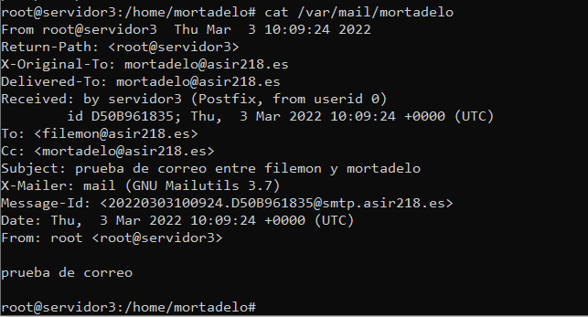
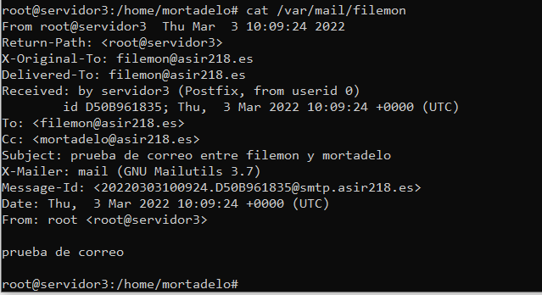
-Comprobación del correo con usuarios externos:
-Comprueba si es posible enviar correos a la cuenta de 7mail/Hotmail/yahoo que creamos el otro día. ¿Qué comando has ejecutado?
En caso de que falle, busca una explicación en los logs y luego intenta dar una explicación a lo sucedido. En caso de que falle, muestra aquí la causa de error que encontraste en los logs, y sin ha funcionado, muestra aquí la línea del log que lo demuestre y la imagen del cliente de correo con el correo recibido.
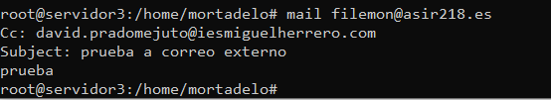
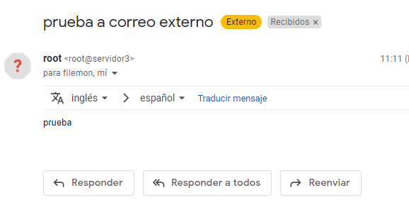
2ª PARTE: INSTALACIÓN Y CONFIGURACIÓN MDA Y SERVIDOR POP/IMAP DOVECOT (NO SEGURO)

-Instala en el Servidor3 los paquetes dovecot-imapd, dovecot-pop3d y dovecot-core Utiliza la misma máquina en la que hayas instalado postfix.
Nota: Comprueba antes si lo tienes instalado: apt list - -installed dovecot
-Confirma que el servicio dovecot está instalado (proceso). ps -ef | grep dovecot
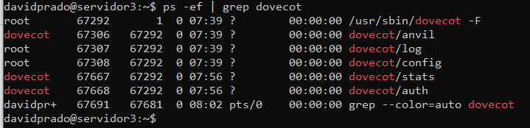
-Comprueba que el servicio dovecot está iniciado: systemctl status…..
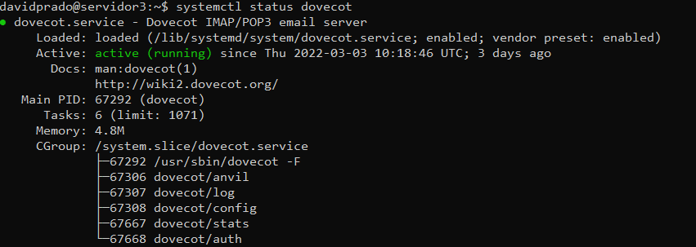
-Comprueba que el servidor está escuchando en el puerto 110 y 143: ss -……
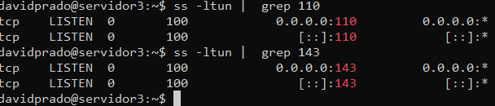

-Añade dos alias en el servidor DNS para que la máquina donde has instalado Dovecot sea conocida como pop3.asirXXX.es y como imap.asirXXX.es
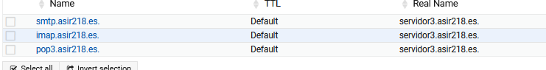
-Ahora realiza la configuración del servidor pop/imap. Para ello deberás configurar las siguientes directivas en los siguientes archivos:
/etc/dovecot/conf.d/10-mail.conf
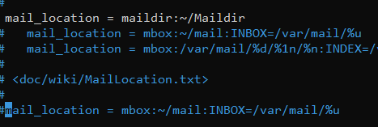
protocols = pop3 imap pop3s imaps
(Nota: No es necesario. Solo versión 1.X de dovecot)
mail_location = mbox:~/mail:INBOX=/var/mail/%u
Nota: Existe una configuración alternativa para la directiva mail_location. Si se cambia, se comenta una de ellas y se descomenta la otra.
mail_location = maildir:~/Maildir.
¿Qué significa? ¿En qué se diferencia mbox de maildir? Recuerda que debes también añadir al archivo /etc/postfix/main.cf la siguiente directiva:
home_mailbox = Maildir/
/etc/dovecot/conf.d/10-auth.conf
disable_plaintext_auth = no
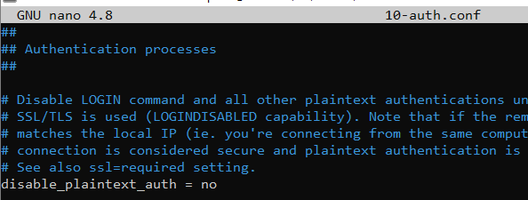
/etc/dovecot/dovecot.conf
/etc/dovecot/conf.d/10-ssl.conf
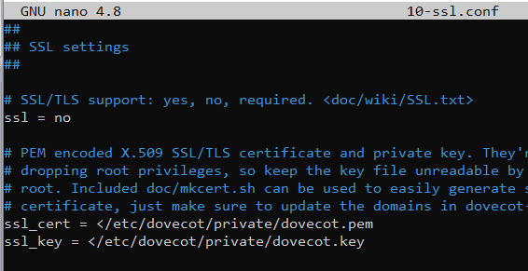

- Configura los buzones como Maildir en vez de Mbox (tienes que configurarlo en Postfix y dovecot)
-Reinicia el servidor y comprueba que los puertos POP (110) y IMAP (143) están escuchando.
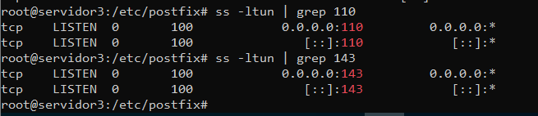
-Ahora utiliza dos clientes Windows o Ubuntu gráfico (por ejemplo Thunderbird, Mailbird, Postbox, Evolution, ) o ambos e instala en cada uno de ellos un MUA y configura en uno la cuenta de mortadelo y el otro la de filemon para que envíen a través del MTA Postfix, y reciban a través del servidor POP o IMAP Dovecot.
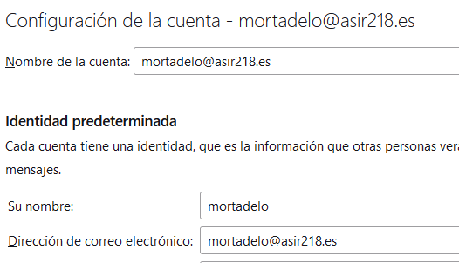
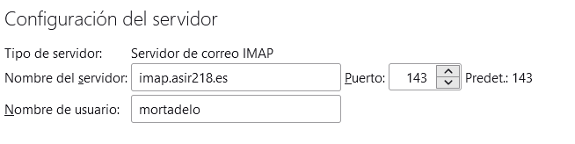
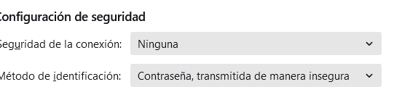
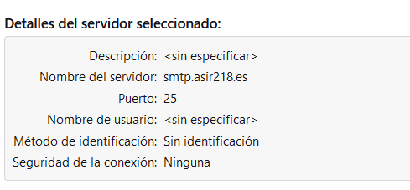
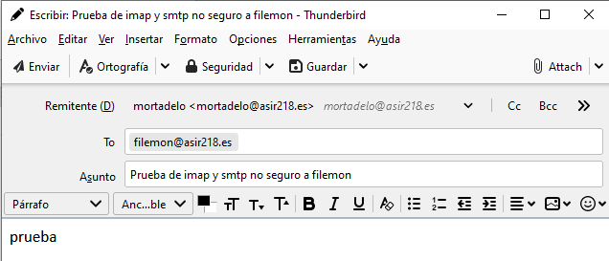
-Confirma que eres capaz de enviar correos desde el MUA configurado con el usuario mortadelo a través de MTA Postfix instalado a filemon@asirXXX.es y que en el MUA configurado con el usuario filemon eres capaz de recibir mensajes. Realiza la prueba a la inversa, es decir de filemon a mortadelo.
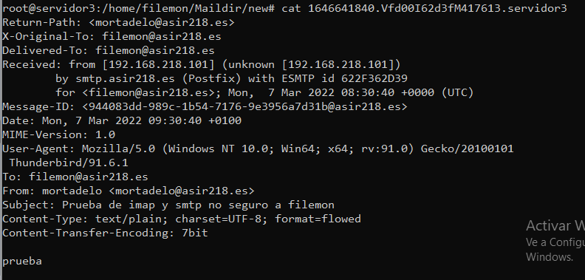
- Confirma con el Wireshark los mensajes intercambiados
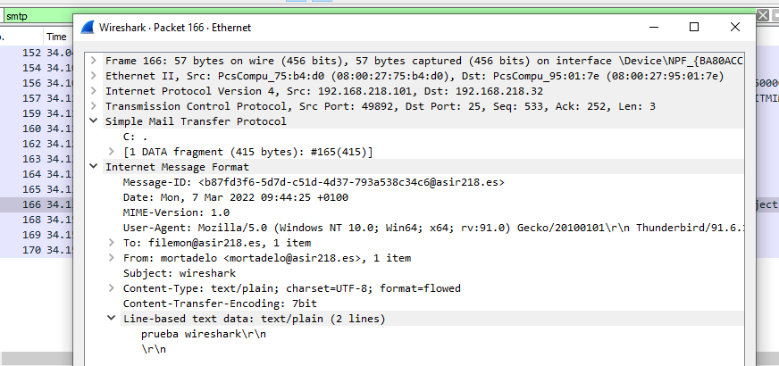
- Durante el proceso de envío, cuando el mensaje llega al MTA (tráfico entre el MUA que envía y el MTA), ¿Qué rol está desempeñando ese MTA y qué protocolo es el que actúa?
Hace de intermediario pasado los paquetes de usuario en usuario
El tráfico que se genera cuando en el MUA pulsas el botón “Enviar/Recibir” correo (MUA del destinatario). ¿Qué protocolo está actuando?. Smtp para inviar y pop3 o imap para recibir

Si configuro un MUA con filemon, veo que recibo los mensajes
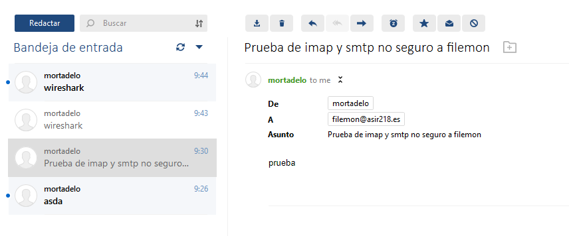
Confirma que eres capaz de enviar correos desde el MUA configurado con el usuario mortadelo a través de MTA Postfix instalado a filemon@asirYYY.es (donde filemon es una cuenta de un dominio asirYYY.es correspondiente a UN COMPAÑERO/COMPAÑERA de clases) y que en el MUA configurado con el usuario filemon de tu compañero/a es capaz de recibir el mensaje. Realiza la prueba a la inversa. ¿Qué configuración se debe realizar para llevar a cabo tal acción?
Pista: Reenvío de puertos o port forwarding, DNS
3ª PARTE: INSTALACIÓN Y CONFIGURACIÓN MTA POSTIFX (SEGURO)
-Postfix permitirá conexiones conexiones SMTPS en el puerto 25 usando STARTTLS (usará un certificado digital autofirmado).
Nota: Recuerda que debes crear previamente la clave privada (dovecot2.key) y el certificado (dovecot2.crt) autofirmado igual que hicimos en apache/nginx. También puedes reutilizar el certificado y la clave privada creado en dicha práctica de apache/nginx. En la nota inferior te indico como crear la clave privada y el certificado. Si quieres, al certificado le puedes llamar public.crt y a la clave privada private.key
Nota: Te recuerdo los pasos a realizar para crear la clave privada y el certificado:
1.- Instalar paquete openssl:
apt install openssl
2.- Creamos la clave privada:
openssl genrsa -out dovecot2.key 4096
3.- Creamos un CSR (Fichero petición de certificado)
openssl req -new -key dovecot2.key -out dovecot2.csr
4.- Generación del certificado. Enviariamos clave y certificado a una autoridad de certificación. En nuestro caso no lo vamos a hacer. AUTOFIRMAMOS el certificado..
openssl x509 -req -days 365 -in dovecot2.csr -signkey dovecot2.key -out dovecot2.crt
5.- Copiamos los archivos y asignamos permisos:
cp dovecot2.crt /etc/dovecot/
cp dovecot2.key /etc/dovecot/private/
chmod 400 /etc/dovecot//dovecot2.crt
chmod 400 /etc/dovecot/private/dovecot2.key

Configura las siguientes directivas:
Nota: asegúrate de que estén presente las siguiente directivas de forma que solo sea suficiente descomentarlas, quitando la almohadilla y algunas de ellas configurarlas de manera adecuada (ver figura):
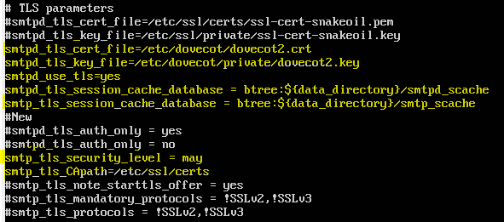
Modifico las directivas
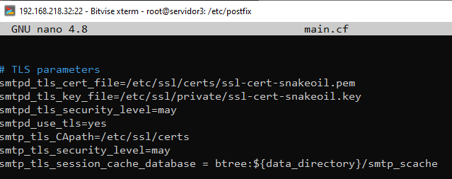
Añado el SMTP con startls

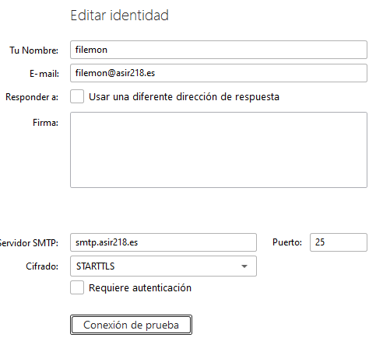
Escribo un correo
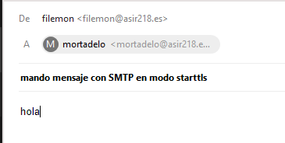
Si veo correo desde mortadelo veo el asunto, y veo que el texto en si esta crifrado
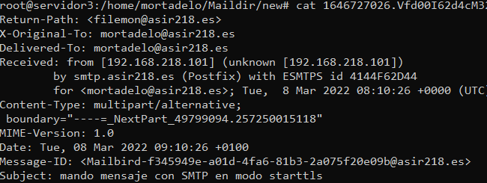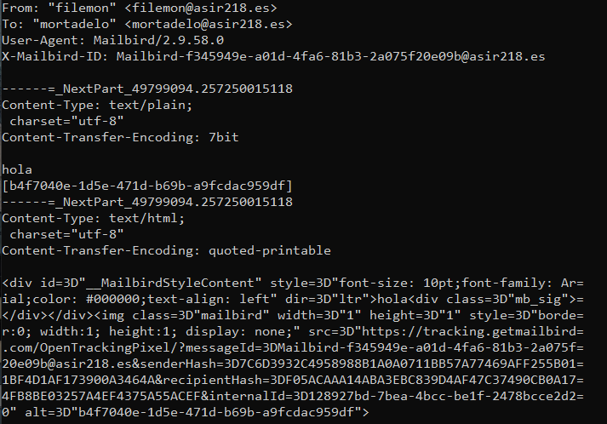

4ª PARTE: INSTALACIÓN Y CONFIGURACIÓN MDA Y SERVIDOR POP/IMAP DOVECOT (SEGURO)
-Dovecot permitirá conexiones conexiones POPS en el puerto 995 y IMAPS en el puerto 993 (usará un certificado digital autofirmado). Para ello deberás configurar las siguientes directivas en los siguientes archivos:
/etc/dovecot/conf.d/10-auth.conf
disable_plaintext_auth = yes
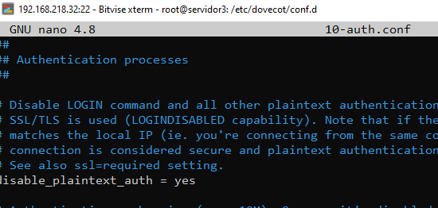
/etc/dovecot/conf.d/10-ssl.conf
ssl = yes
ssl_cert = < /etc/dovecot/dovecot2.crt
ssl_key = </etc/dovecot/private/dovecot2.key
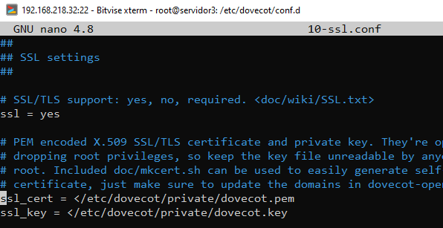
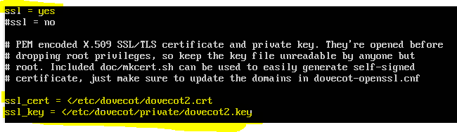
/etc/dovecot/dovecot.conf
/etc/dovecot/conf.d/10-mail.conf

-Reinicia el servidor y comprueba que los puertos POPS (995) y IMAPS (993) están escuchando.
-Ahora utiliza dos clientes Windows o Ubuntu gráfico(por ejemplo Thunderbird, Mailbird, Postbox, Evolution,) o ambos y configura en uno la cuenta de mortadelo y la de filemon en el otro para que envíen a través del MTA Postfix, y reciban a través del servidor POP/IMAP Dovecot DE FORMA SEGURA. Recuerda que en el caso de filemon la configuración sería la siguiente para IMAPS:
Nota: Sustituye el dominio asir.net por el tuyo asirXXX.es
Veo lo puertos abiertos

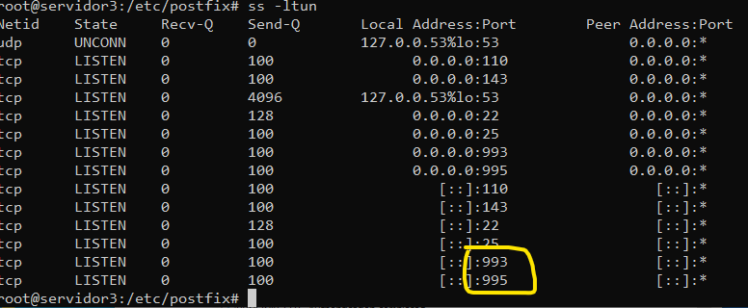

Configuro la cuenta con seguridad
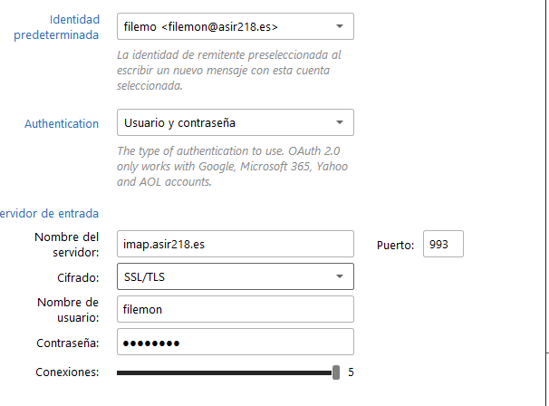

o para POPS:

-Confirma que eres capaz de enviar correos desde el MUA configurado con el usuario mortadelo a través de MTA Postfix instalado a filemon@asirXXX.es y que en el MUA configurado con el usuario filemon eres capaz de recibir mensajes. Realiza la prueba a la inversa, es decir de filemon a mortadelo.

Configuro IMAP Y SMTP seguro con mortadelo
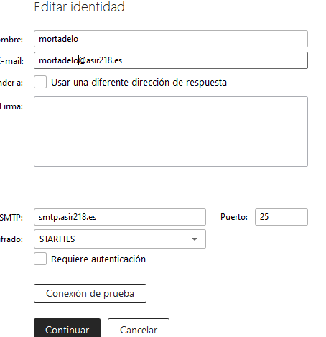
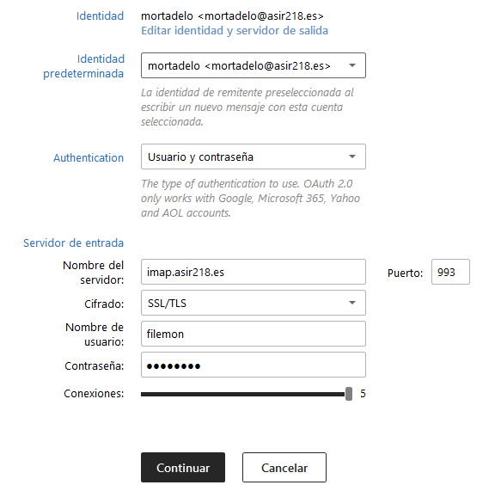

Envio el mensaje
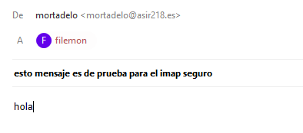

Veo que lo recibe
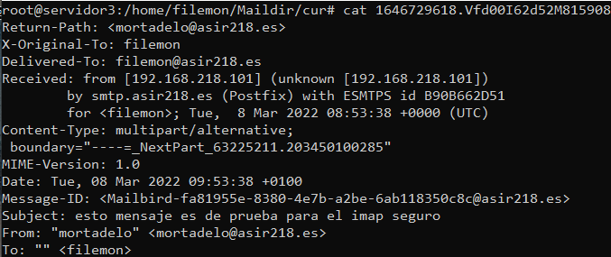
¿Puedes ver los contenidos de los mensajes?
no
- Confirma con el Wireshark los mensajes intercambiados.
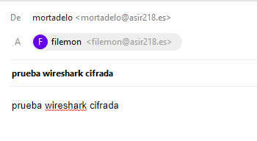
No puedo, todo esta cifrado
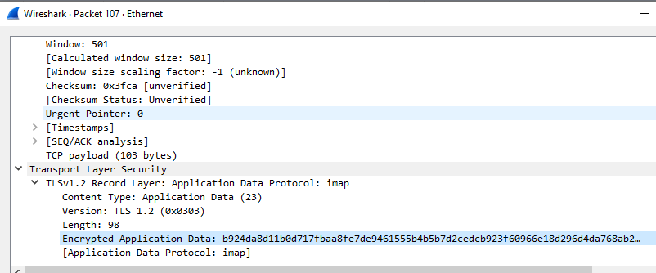

-Confirma que eres capaz de enviar correos desde el MUA configurado con el usuario mortadelo a través de MTA Postfix instalado a filemon@asirYYY.es (donde filemon es una cuenta de un dominio asirYYY.es correspondiente a UN COMPAÑERO/COMPAÑERA de clases) y que en el MUA configurado con el usuario filemon de tu compañero/a es capaz de recibir el mensaje. Realiza la prueba a la inversa. ¿Qué configuración se debe realizar para llevar a cabo tal acción?
Mando el mensaje
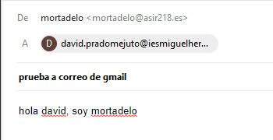

Lo recibo en gmail
